Занятие № 1. Золотые травы Хохломы
Велика Россия наша,
И талантлив наш народ.
О Руси родной умельцах
На весь мир молва идет!
Здравствуй, дорогой друг! Сегодня мы будем знакомиться с одним из народных промыслов России.
Много у нас в России талантливых мастеров. Мастера радуют нас своими изделиями, дарят людям красоту. Труд и талант народных умельцев придает величие нашему Российскому государству. Мы должны гордиться тем, что у нас есть такие мастера, которые поддерживают традиции своих предков, традиции народных промыслов России.
Тема нашего занятия “Золотые травы Хохломы”. На занятии мы подробнее разберем особенности народного промысла по изготовлению деревянной посуды и попытаемся расписать изделия узорами Хохломы.
Уже в XVII веке в селе Хохлома проходили ярмарки, где торговали деревянной расписной посудой, изготовленной в селах и деревнях Нижегородского края.
Хохломская роспись отличается характерным сочетанием золотого цвета с черным, красным, зеленым, иногда коричневым и оранжевым. Изображение растений, ягод, плодов, птиц и рыб образуют прихотливый узорный орнамент.
Секрет «золота» Хохломы — применение алюминиевого (ранее серебряного или оловянного) покрытия, на который сверху наносится рисунок и лак. Изделие высушивается при температуре 100—120°. Под действием температуры лак приобретает желтоватый оттенок, и сквозь него «золотом» сверкает алюминиевый слой. Современные хохломские изделия — мебель, посуду, сувениры создают мастера фабрики «Хохломской художник» (с. Семино) и объединения «Хохломская роспись» (г. Семенов), что в Нижегородской области.
Технология изготовления деревянной посуды
- Токарь вытачал изделие из липы. (Береза, осина и хвойные породы деревьев для этой цели не подходили).
- Изделие сушили и грунтовали, жидко разведенной, глиной-вапой.
- Изделие шлифовали и пропитывали льняным маслом.
- В дальнейшем изделие покрывали несколькими слоями олифы. Последний слой высушивали до того момента, когда олифа слегка прилипала к пальцу, уже не пачкая его.
- Следующий этап - лужение, т.е. порошок олово втирали в изделие, которое приобретало красивый бело-зеркальный блеск.
- После лужения начинали расписывать изделие масляными красками.
- Покрывали расписное изделие несколькими слоями олифы и лака и закаляли в печи.
А теперь давай с тобой познакомимся с основными элементами Хохломской росписи.

Главные элементы, используемые для составления орнамента:
- “осочки”
- “травинки”
- “капельки”
- “усики”
- “завитки”
- “кустики”
- “ягодки”
- “цветы”
- “листья”
Внимательно рассмотри элементы выполнения орнамента!
Появилось ли у тебя желание выполнить такую красоту? Если – да, то, не теряя времени, приступай к работе.
Нам понадобится белая бумага (альбом для рисования), кисточка для акварели, баночка с водой и акварель.
Начинаем с самого легкого. Мы будем учиться выполнять элементы узора «травка». Из каких элементов он состоит? Да, это: осочки, травинки, капельки, усики, завитки и кустики.
Берем тоненькую акварельную кисточку. Обмакни ее в баночку с водой, затем стряхни с кисточки лишнюю воду. Набери на кисточку краску нужного тебе цвета и помести ее обязательно на палитру (если нет готовой палитры – не беда, может подойти и лист любой белой бумаги). На кисточку с палитры набираем небольшое количество акварели (она не должна быть очень жидкой, будет растекаться или капать). Легким движением, слегка касаясь кончиком кисточки бумаги, сверху вниз делаем небольшую дугу (осочку), как показано на рисунке. Отступаем от первой осочки небольшое расстояние и выполняем еще одну и так целый ряд. Осочку можно развернуть как в левую, так и в правую сторону.
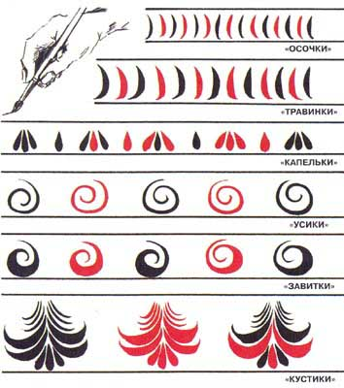
Попробуй. Не спеши, у тебя все получится!

- “Осочки” - самый простой элемент. Он выполняется легким движением кончика кисточки сверху вниз.
Давай его повторим несколько раз, пока не получится хорошо.
Молодец! Вот видишь, неплохо получилось!
Выполнив первый элемент орнамента, приступай к следующему. Следующим элементом будут «травинки». Сравни изображение «осочки» и «травинки». Они очень похожи между собой, только в центре «травинки» имеется небольшое утолщение, которого нет у «осочки».

- “Травинки” - это мазки с небольшим плавным утолщением.
Давай попробуем выполнить этот элемент росписи. Точно так же набираем краску на кисточку и пытаемся выполнить травинку, слегка прижимая кисть с краской в центре элемента, то есть делаем плавное утолщение. Вот и получился новый элемент, который называется «травинка». Попробуй выполнить его самостоятельно.
Знакомимся с новым элементом росписи «капельки».

- “Капельки” выполняют, прикладывая кисть к изделию.
Попробуем выполнить и этот элемент росписи. Набираем немного краски на кисточку и прикладываем ее плашмя к бумаге, то есть кончик кисточки слегка касается бумаги, а нижнюю часть ворса кисточки прикладываем к листу бумаги, слегка прижимая. Получается капелька. Сначала выполняем капельку, которая находится в центре, потом капельку слева, затем справа.
Попробуй самостоятельно выполнить узор, состоящий из элементов «капельки».
Знакомимся с новым элементом, который называется «усики». Он выполняется очень просто. Набираем краску на кисточку. Кончиком кисточки делаем маленькую слегка заметную точку в центре, слегка касаясь бумаги и, не отрывая кисточку от листа, поворачиваем руку направо и одной тонкой линией рисуем спираль. Сначала попытаемся завернуть спираль в правую сторону, получилось? Хорошо! А сейчас то же самое, только заворачиваем спираль в левую сторону. Посмотри внимательно на рисунок. Первые две спиральки – идет поворот руки влево, а остальные три – вправо. Попробуй выполнить самостоятельно данный элемент, чередуя «усики» поворотом налево и направо.
- “Усики” изображают непрерывной линией одинаковой толщины, закрученной в спираль.
Новый элемент росписи «завитки».
Давай посмотрим на них внимательно. Да, они очень похожи на усики. Только при выполнении «завитка», делаем утолщение линии, слегка прижимая кисть в середине завитка. Таким образом, наш усик превращается в завиток.

- “Завитки” выполняют, как и “усики”, только с легким нажимом в середине элемента.
Продолжаем знакомство с еще одним элементом росписи - «кустики».

- “Кустик” - это наиболее сложный элемент, так как он состоит из нескольких симметрично расположенных более простых элементов: “осочек”, “травинок”, “капелек”, “усиков” и “завитков”.
Внимательно рассмотри рисунок «кустика». Что он тебе напоминает? Из каких элементов он состоит? Рассматриваем сверху вниз. Правильно, вверху изображены «осочки», расположенные симметрично. Сколько их штук? Правильно, три слева и три справа. Ниже идут «травинки» по две с каждой стороны, а в самом низу расположились три «капельки».
Попытайся выполнить «кустики» самостоятельно, при этом (обрати внимание на рисунок), можно использовать один цвет краски или использовать два цвета.
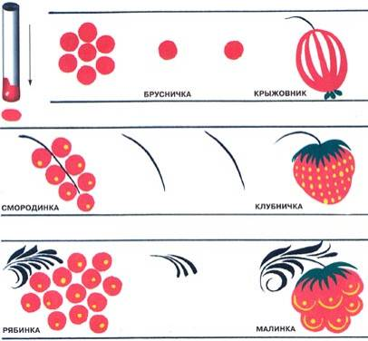
Давай с тобой познакомимся с новыми элементами Хохломской росписи, это «ягоды», «цветы» и «листья». Этот узор называется «ягодки».

- “Ягоды”, “цветы” и “листья” рисуют стилизованными.
Итак, как же выполняется узор «ягодки»? Давай внимательно посмотрим на рисунок. Какие ягодки присутствуют в Хохломской росписи? Это: брусничка, крыжовник, смородинка, клубничка, рябинка, малинка. Все ягодки изображаются стилизованно, то есть упрощенно, в одной плоскости. Для придания объема изображения каждой ягодки используют точки и дуги.
Для ягод бруснички, смородинки и рябинки используют печатку, скрученную из плотной ткани. А вот крыжовник, клубничку и малинку рисуют сразу кистью. После высыхания красной краски ягоды “оживляют” желтым цветом.
Ну, а как же выполняются «листочки» и «цветы»? Этот узор называется «листики».
Внимательно рассмотри изображения на рисунке.
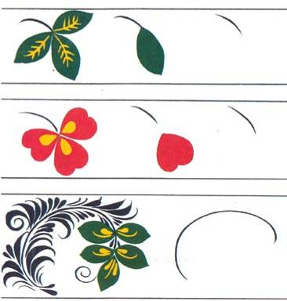
“Листочки” и “цветы” начинают выполнять с изображения стебельков, затем рисуют основную форму листочка или цветка. Далее прорисовывают прожилки на листьях и тычинки у цветов желтым цветом.
Далее на рисунке показано как выполняется более сложный элемент узора «листочки».
Вот мы и познакомились с разными узорами Хохломской росписи? Какие они, назови?
Да, конечно же, это узоры «травка», «ягодки», «листики».
Пришла очередь знакомиться с травным орнаментом. Он состоит из основного стебля с различными элементами узоров «травка», «ягодки», «листики».
Сейчас мы попробуем с тобой выполнить основной ведущий стебель «криуль».
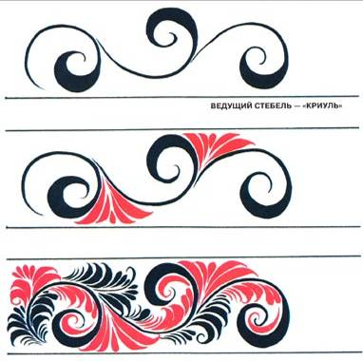
Внимательно рассмотри его на рисунке. Что он тебе напоминает? Из каких элементов он состоит?
Да, конечно же, завитки. Но обрати внимание, что спираль у завитка более растянута и завитки закручиваются в разные стороны, чередуясь между собой.
В соединениях завитков рисуются симметрично «травинки», а в центре «капелька».
Далее по всему стеблю прорисовываются почти все, знакомые уже нам, элементы Хохломской росписи: осочки, травинки, капельки, усики, завитки.
Попробуй выполнить данный «травный орнамент» самостоятельно.
Вот ты и научился выполнять элементы Хохломской росписи. Из данных элементов можно составить растительный орнамент. А почему растительный? Как ты думаешь?
Да потому, что он состоит из травинок, усиков, листиков, ягод и цветов.
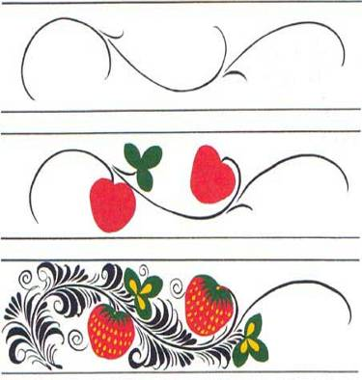

Практическая работа № 1
- Какой орнамент лежит в основе Хохломской росписи?
- Какие элементы могут быть использованы для составления орнамента?
Попробуй самостоятельно составить орнамент в полоске (прямоугольнике), используя все элементы Хохломской росписи.
Выполни орнамент в цвете.

Занятие № 2. Хохломская роспись
Привет! Как настроение? Готов ли ты сегодня продолжить работу по изучению народных промыслов?
Мы продолжаем знакомство с Хохломой, золотой Хохломой. А почему её так называют?
Об этом мы узнаем в процессе занятия. Сегодня мы знакомимся с наиболее сложными видами росписи Хохломы. Существует два вида: «под фон» и «под письмо».
Давайте внимательно их рассмотрим.
“Верховое” письмо – это один из наиболее древних вариантов – “травка” и роспись “под листок”.
“Верховое” письмо выполняется по серебристому фону, а после покрытия лаком и закалки в печи травки будут сиять поверх золотого фона.
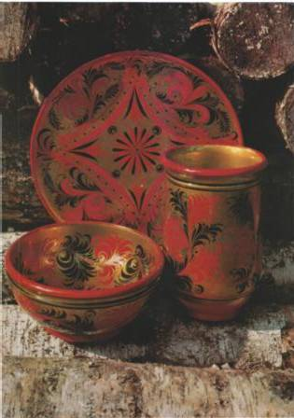
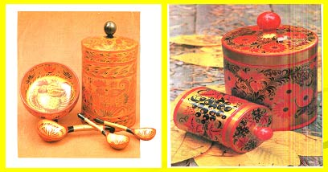

- Для “травного” орнамента характерно сочетание рисунка, выполненного красным и черным цветом на золотом фоне.
Главные элементы: “травки”: “осочки”, “травинки”, “капельки”, “усики”, “завитки”, “кустики”. Мы с тобой уже знаем, как они изображаются.
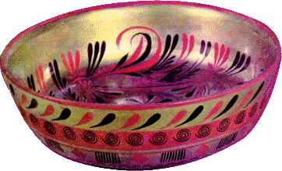

«травка»
Начинают роспись с основного стебля. Его название “криуль”, на прошлом занятии мы с ним уже познакомились. Он состоит из завитков, которые попеременно закручиваются то вверх, то вниз. Затем изображают крупные элементы, нанося мазки, при этом необходимо соблюдать определенный ритм.
- В росписи “под листок”, кроме красной и черной краски, используют желтую и зеленую.
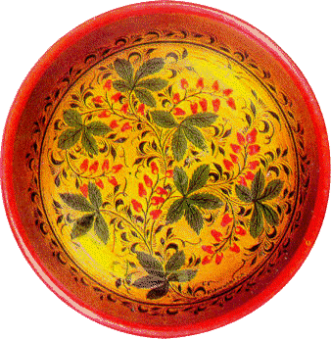
Сначала рисуют черной краской стебельки и веточки, затем наносят ягодки, потом рисуют стилизованные листочки. Заканчивают роспись выполнением приписки – тоненьких усиков, маленьких ягодок.
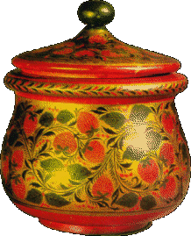

«под листок»

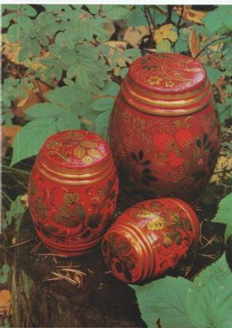
“Фоновое” письмо – это “кудрина”, роспись “под фон”.
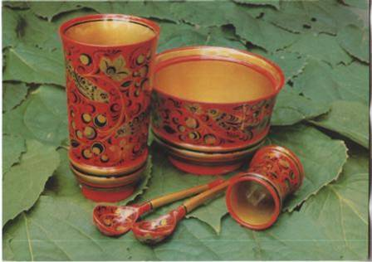
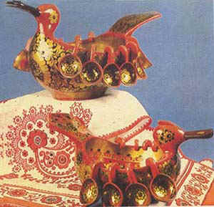

- Роспись “под фон” более трудоемкая работа.
Начинают работу с выполнения контурного рисунка, то есть сначала наносят тонкой линией рисунок на изделие (вазу, ложки, солонку и т.д.), дают возможность просохнуть. После того, как краска подсушилась, красным или черным цветом покрывают фон вокруг рисунка. Затем начинается прорисовка орнамента. Сначала прорисовывают все стебельки и веточки, затем рисуют ягодки, потом листики. Большие листья и цветы остаются золотого цвета. После выполнения рисунка одним цветом, дают изделию обязательно просохнуть для того, чтобы краска не сливалась с другим цветом (получается расплывчатый, грязный контур). В заключении выполняют радужку – прорисовывают прожилки у листьев и тычинки у цветов.
И последний этап, как в верховой росписи – приписка, прорисовываются маленькие ягодки и усики.
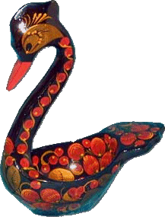
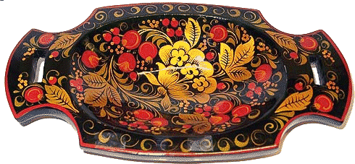

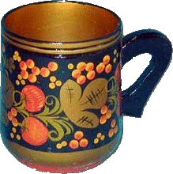

«под фон»

- “Кудрина” – самая трудная по технике исполнения роспись. Ее начинают так же, как
роспись “под фон”, с нанесением контура и записывания фона. Весь рисунок создается за счет золотых цветов, листьев. Фон изделия окрашивают в красный или черный цвет. Далее выполняют радужку – рисуются тычинки и прожилки у листочков и цветов.
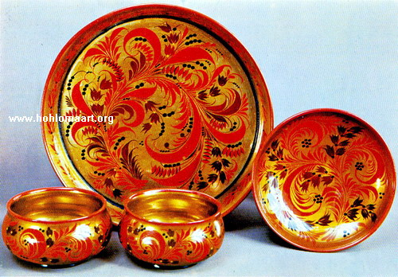
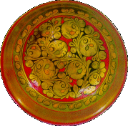

Роспись “кудрина” напоминает ковер.

Задание № 1
Хохломская роспись делится на два вида: “верховое” письмо и “фоновое”.
- Как ты понимаешь эти названия?
- Чем отличается роспись “под фон” от “верхового” письма?
Задание № 2
Попробуйте найти среди изделий и изображений виды хохломской росписи (приложение № 2)
Вот мы и познакомились с росписью Хохломы, изучили два вида письма: фоновое и верховое. Научились отличать изделия росписи под фон от росписи верхового письма.
А сейчас попробуем свои силы в практической работе, постараемся расписать тарелочку самостоятельно (можно взять любое блюдце или одноразовую пластмассовую посуду).
Практическая работа № 2
Роспись тарелочки “верховой” росписью
- Каким образом можно расположить орнамент на тарелочке?
- Не спеши, подумай!
- Какую форму имеет тарелочка? (круглую, значит орнамент по краю)
- А помимо орнамента по краю, что еще можно использовать?
- Конечно же, мы будем задействовать и центр тарелочки.
Последовательность выполнения орнамента:
- Выполнение каймы по контуру тарелочки.
- Необходимо мысленно поделить тарелочку на равные части для симметричного нанесения орнамента на ней. Можно начать с рисунка основного стебля – криуля, а быть может с простого стебелька.
- Выбираем понравившийся элемент, например, “ягодка” и выполняем по всей кайме тарелки. Помним, что каждый элемент росписи прорисовывается весь сразу, например, мы выбрали листики, рисуем все листики, которые будут присутствовать на нашей тарелке, затем капельки - прорисовываем все капельки, затем все травинки и т.д.
- Далее выбираем другой элемент и дополняем им уже выполненный, пусть это будут “капельки”.
- Для приписки можно выбрать “усики”.
Вот так последовательно можно выполнить кайму для тарелочки, используя элементы верхового письма.

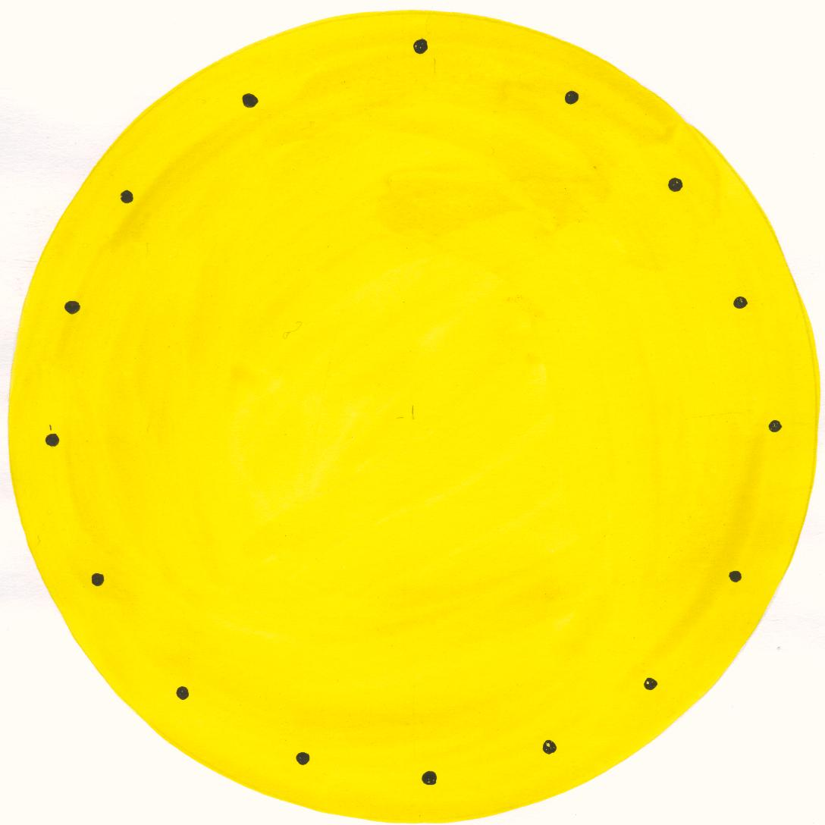
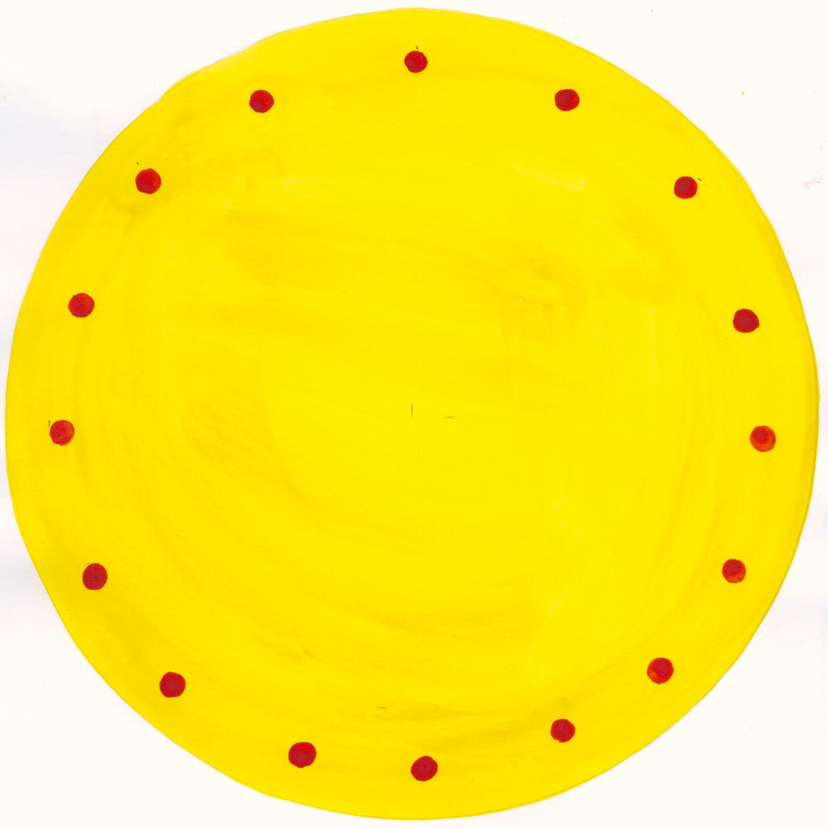
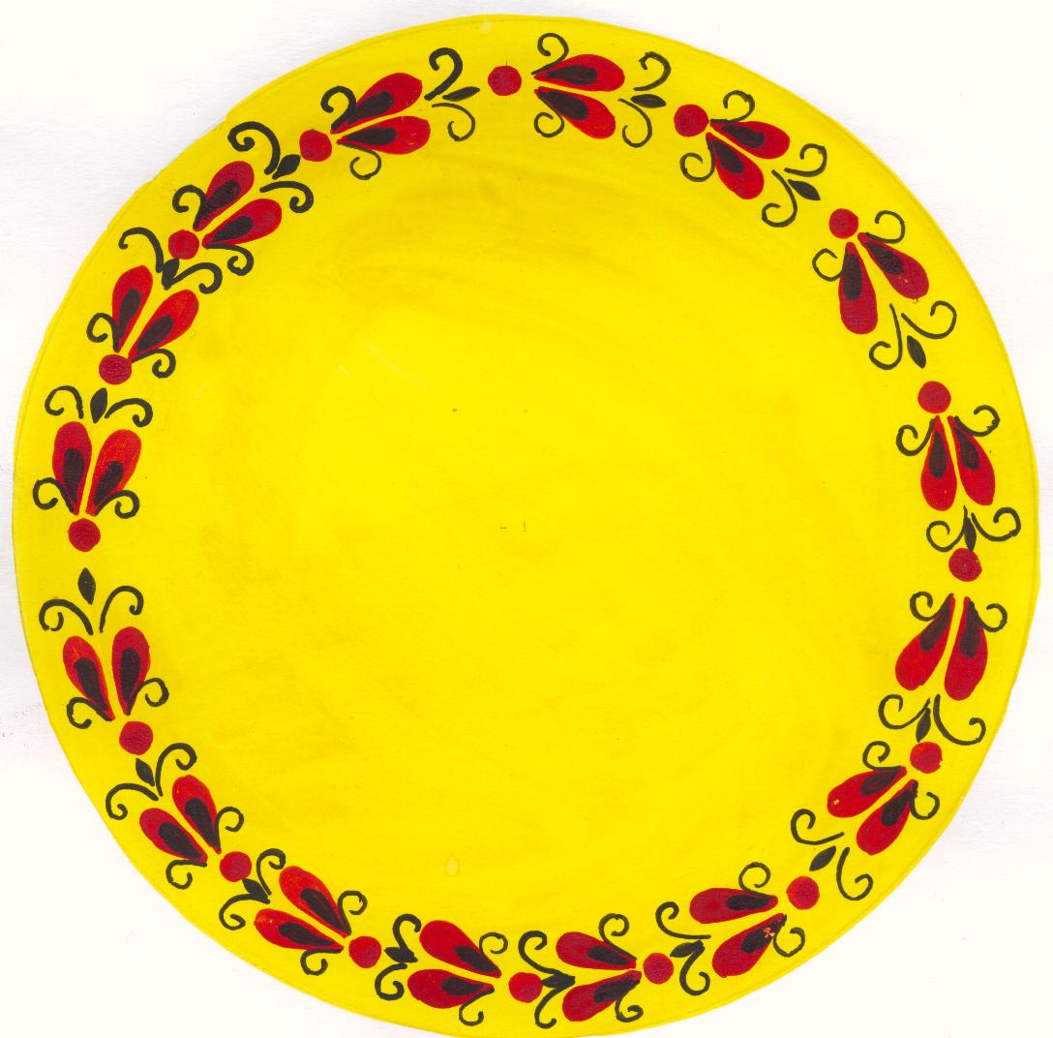
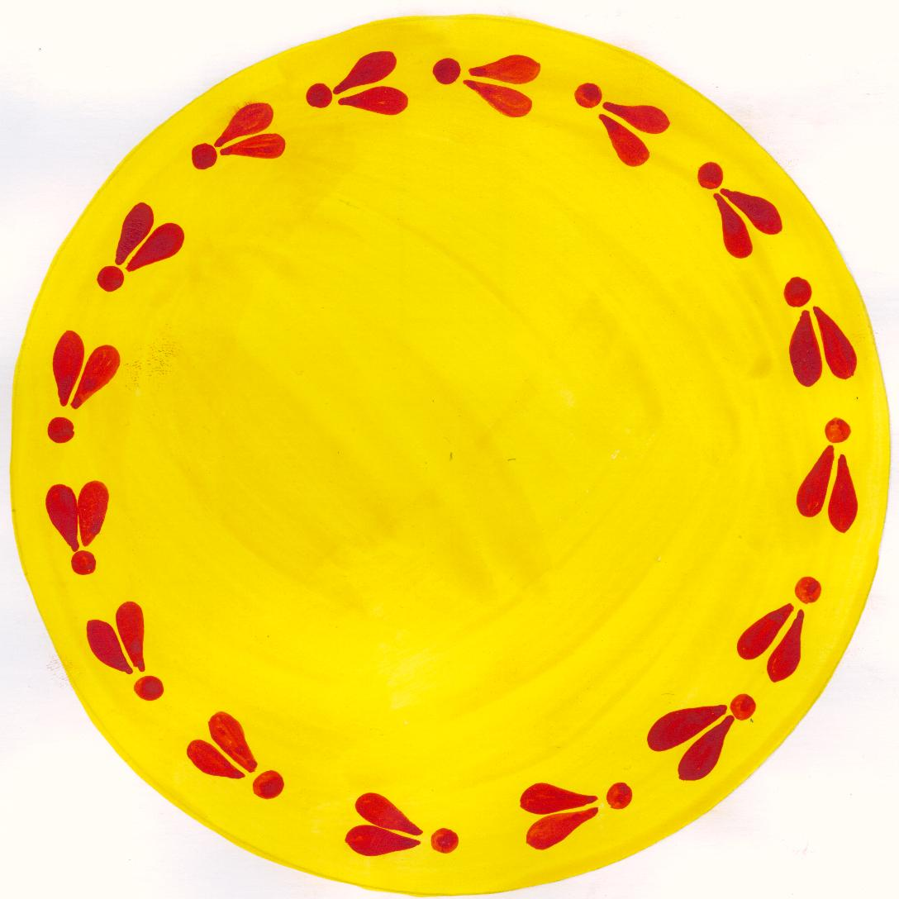

Если сразу очень сложно выполнить данный орнамент на предмете (тарелочке), то сначала можно попробовать выполнить роспись на бумаге. Нарисуй круг. Подбери нужные цвета, которыми будет выполняться роспись, размести их на палитре (можно использовать акварель, гуашь, акриловые краски). Придумай свой орнамент и приступай к работе.
Внимание! Не забывайте, что все элементы орнамента выполняются сразу кистью, без предварительного рисунка карандашом. Кисть необходимо держать тремя пальчиками у самого ее основания (ближе к ворсу) и ставить вертикально к плоскости рисунка. Левой рукой держите изделие, а правая рука должна находиться всегда на весу без опоры, и только иногда отставленным мизинцем можно прикоснуться к изделию.
При выполнении работы не забывайте, что “Не то дорого, что красного золота, а то дорого, что доброго мастера!”
Выполни задание, сфотографируй его и пришли мне на проверку.
Расписывайте ваше изделие для радости людей, вложите в его всю вашу доброту и душу. И тогда ваше изделие получится самым красивым. Желаю вам удачи!

